Case örnekleri

Case, select deyimi içinde kullanılır.

Örnek:
Personel tablosunu listeleyiniz. Bu listede cinsiyet değeri 1 ise Erkek, 2 ise kız yazsın

SELECT * FROM personel

SELECT *,
CASE cinsiyet
WHEN 1 THEN ‘Erkek’
WHEN 2 THEN ‘Kız’
END as cinsiyet_yazi
FROM personel

Örnek:
Ürün tablosunu listeleyiniz. Tarih kolonu değeri içindeki bilgiden faydalanarak, ayın adını da yazdırınız.
SELECT * FROM urun

SELECT *,
CASE month(tarih)
WHEN 1 THEN ‘Ocak’
WHEN 2 THEN ‘Şubat’
WHEN 3 THEN ‘Mart’
WHEN 4 THEN ‘Nisan’
WHEN 5 THEN ‘Mayıs’
WHEN 6 THEN ‘Haziran’
WHEN 7 THEN ‘Temmuz’
WHEN 8 THEN ‘Ağustos’
WHEN 9 THEN ‘Eylül’
WHEN 10 THEN ‘Ekim’
WHEN 11 THEN ‘Kasım’
WHEN 12 THEN ‘Aralık’
END as Ay
FROM urun

month(tarih) : tarih içindeki ayı bulur.
day(tarih) : tarih içindeki günü bulur.
year(tarih) : tarih içindeki yılı bulur.

Alt sorgu örneği

Ürün tablosunda, stok miktarı A3 grubu ortalamasından fazla olan kayıtları listeleyiniz.

Select avg(StokMiktar) From urun where grubu=’A3’

Select * from urun where stokmiktar > (Alt Sorgu)

Select * from urun where stokmiktar > (Select avg(StokMiktar) From urun where grubu=’A3’)

Örnek:
Satis tablosunda, satış bilgileri, ürün tablosunda ürün bilgileri vardır. 1 nolu satıştaki ürünlerin bilgilerini yazdırınız. (Alt sorgu ile)

--1 nolu satıştaki ürünlerin ürün numaraları

Select urunno from satis where sipno=1

2.aşama: ürün tablosundan yukarıdaki ürünleri veren sorguyu yazalım

Select * from urun where urunno IN (‘A’,’B’,’C’,’D’)

‘A’,’B’,’C’,’D’ yerine, bunu veren sorguyu koyacağız

Select * from urun where urunno IN (Select urunno from satis where sipno=1)

Örnek prosedür
Müşteri tablosuna veri giren bir prosedür yazınız.

Select * from musteri

Create proc sp_musteri_ekle
@mno int,
@adi varchar(30),
@soyadi varchar(30),
@grubu char(1)=’G’--varsayılan
AS
insert musteri (mno, adi, soyadi, grubu) values (@mno, @adi, @soyadi, @grubu)
go

Parametre adını girmediğimiz için bilgiler parametre sırasına göre girilir.

Exec sp_musteri_ekle 7, ’kenan’, ’kılıçaslan’, ’Z’

Exec sp_musteri_ekle @adi=’Ali’, @soyadi=’veli’,@grubu=’W’,@mno=5

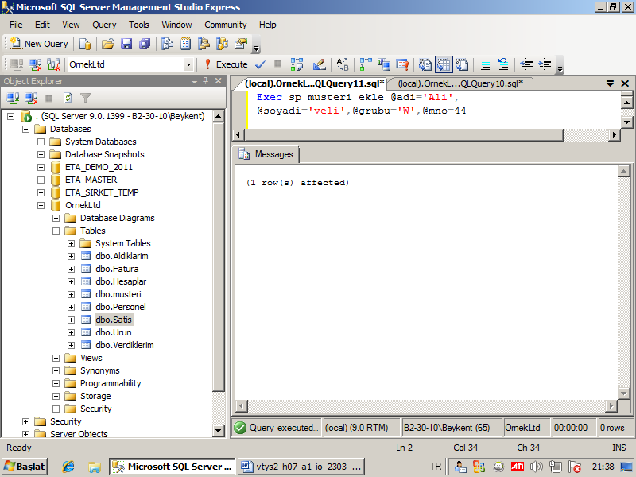

Exec sp_musteri_ekle @adi=’Fadime’, @soyadi=’yılmaz’, @mno=21

Grubu değerini girmedim. Bilgisayar bu değeri varsayılan değer olan G kabul eder.

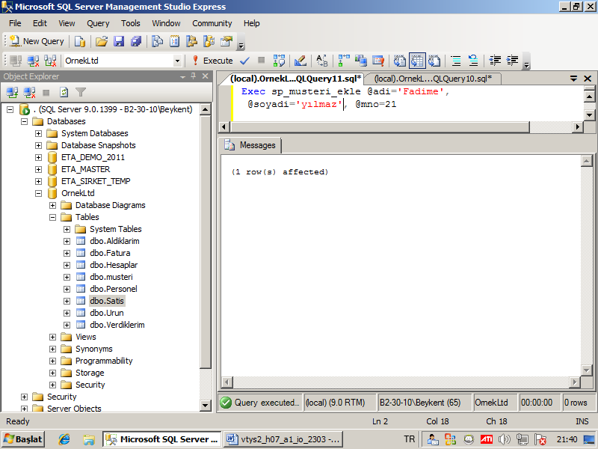

Select * from musteri

Kürsör örneği

Örnek:
Müşteri tablosundaki tüm verileri satır, satır okuyarak yazdırınız.

-- kürsörü tanımla
DECLARE musteri_kursor CURSOR FOR
Select mno, adi, soyadi, grubu from musteri

--kürsörün bulunduğu satırdaki bilgileri aktarılacağı değişkenlaeri tanımla

DECLARE @mno int, @adi varchar(30), soyadi varchar(30), grubu char(1)
-- kürsörü aç
OPEN musteri_kursor

-- ilk kayıta konumlan
FETCH next FROM musteri_kursor INTO @mno, @adi, @soyadi, @grubu

WHILE @@fetch_status = 0
BEGIN
-- bilgiyi yazdır
Print ‘mno=’+str(mno)+’,adı= ‘+@adi +’,soyadı=’+@soyadi+’, grubu=’+ @grubu

--sonraki kayıta git
FETCH next FROM musteri_kursor INTO @mno, @adi, @soyadi, @grubu
END

--kürsörü kapat
CLOSE musteri_kursor
--kürsörü bellekten kaldır.
DEALLOCATE musteri_kursor
GO
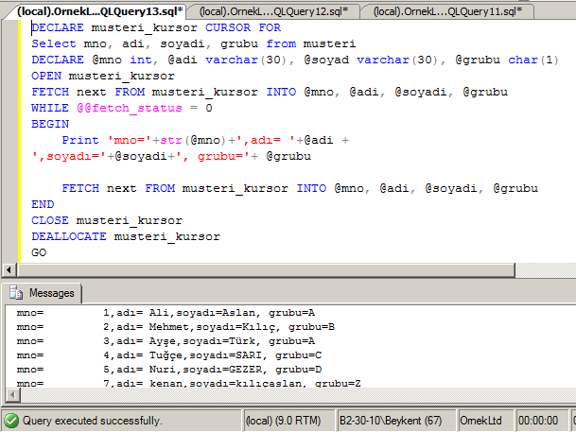

Örnek:
Satis tablosunda bulunup, ürün tablosunda bulunmayan ürünlerin, ürün numarasını yazdırınız.

Declare satis_kursor cursor for select urunno from satis

Declare @urunno varchar(10)

Open satis_kursor

Fetch next from satis_kursor into @urunno

While @@fetch_status
Begin
if not exists (select * from urun where urunno=@urunno)
print @urunno + ‘ ürün tablosunda yok’
Fetch next from satis_kursor into @urunno
end

close satis_kursor
deallocate satis_kursor
go

